武汉大学数据标准规范

2017年3月

## 组织结构标准

组织结构标准主要用于数据、服务、用户、对象等的统一组织、编码、命名与访问，本标准中所有成员都会有唯一的组织节点和编码；

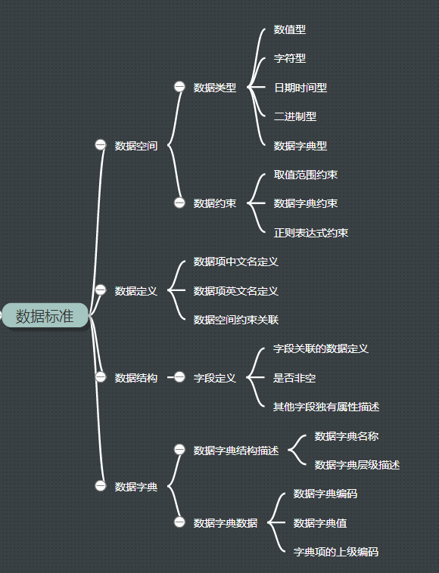

### 组织结构标准（Organization Structure）

标准是由组织节点（Organization Node）组成；

### 组织节点（Organization Node）

组织节点呈多叉树结构，每一个节点由以下成员组成：

#### 编码（Code）

全局唯一，由父节点编码与自身简称（Short）拼接而成；

#### 子项节点编码长度（CodeLength）

描述其子节点（Short）编码长度；

#### 编号（Number）

在兄弟节点中唯一；

#### 级别（Level）

该级别描述了其在数据标准中的层次，根节点为 0 ；

#### 父节点编码（ParentCode）

描述了节点所属的父节点编码，根节点该项为空。

#### 名称（Name）

节点名称，通常为英文；

#### 简称（Short）

名称或编号的简写，通常由字母或数字组成，通过CodeLength 对长度进行约束，在兄弟节点中唯一；

#### 文本（Text）

节点名称的中文表现形式；

#### 描述或示例（Remark）

节点的中文说明或描述；

### 数据结构 Data Structure

在本标准中对数据库中实际数据表结构的描述和定义，数据结构命名和描述在组织结构中定义。



### 数据字段 Data Field

示例：

|  |  |  |  |  |  |
| --- | --- | --- | --- | --- | --- |
| 数据字段 Data Field | | | | | |
| StructureCode | FieldCode | Number | DefinitionCode | Mandatory | Remark |
| JGLXXS01 | JGLXXS0101 | 1 | DYLXXS0101 | TRUE | PK |
| JGLXXS01 | JGLXXS0102 | 2 | DYLXXS0102 | FALSE |  |
| JGLXXS01 | JGLXXS0103 | 3 | DYLXXS0103 | FALSE |  |

数据字段定义

|  |  |
| --- | --- |
| StructureCode | 数据结构编码 |
| FieldCode | 数据字段编码 |
| Number | 内部编号 |
| DataDefinition | 数据字段关联的数据定义编号 |
| Mandatory | 是否必须（true为是，其他为否） |
| Remark | 数据字段描述及举例 |

### 数据空间 Data Space

数据空间为所有数据创建标准化的约束和取值规范。

示例：

|  |  |  |  |  |  |  |  |  |  |  |  |
| --- | --- | --- | --- | --- | --- | --- | --- | --- | --- | --- | --- |
| 数据空间（Data Space） | | | | | | | | | | | |
|
| Code | Name | Text | Type | Dictinary | Length | Min | Max | MinTime | MaxTime | Regex | Remark |
| KJJC01010001 | DWDM | 单位代码 | C |  | 10 |  |  |  |  |  |  |
| KJJC01010002 | DWMC | 单位名称 | C |  | 60 |  |  |  |  |  | 标准中文名称，与公章一致 |
| KJJC01010003 | XXYWMC | 学校英文名称 | C |  | 180 |  |  |  |  |  |  |
| KJJC01010004 | TXDZ | 通信地址 | C |  | 100 |  |  |  |  |  | 详细到门牌号 |
| KJJC01010005 | YZBM | 邮政编码 | C |  | 6 |  |  |  |  |  | 即邮递区号，如310015 |
| KJJC01010006 | XZQHM | 行政区划码 | D | ZDJC01 | 6 |  |  |  |  |  | 学校所在地行政区划码 |

数据空间定义

|  |  |
| --- | --- |
| Code | 数据节点的编码,以父级节点编码加上自身中文拼音两位首字母组成。 |
| Name | 数据空间代码，取数据空间名称中文拼音首字母。 |
| Text | 数据空间中文名称 |
| Type | 数据类型 |
| Dictinary | 引用的数据字典编码 |
| Length | 数据长度 |
| Min | 数值型数据取值范围最小值 |
| Max | 数值型数据取值范围最大值 |
| MinTime | 日期时间型数据取值范围最小值 |
| MaxTime | 日期时间型数据取值范围最大值 |
| Regex | 正则表达式。 |
| Remark | 数据空间详细描述及定义 |

数据类型定义

|  |  |
| --- | --- |
| C(Character) | 字符型，在信息系统中取用时，可以是可变长度，如 VARCHAR2（Oracle）或NVARCHAR（SQLServer）。 |
| N(Number) | 数值型，可参与运算。 |
| D(DateTime) | 日期时间型 |
| T(Text) | 文本型，宜用于数量较多的文字描述。本标准约定长度大于255字符时采用文本型T。 |
| B（Binary） | 二进制类型，宜在照片或超长文本采用。 |
| D（Dictionary） | 数据字典类型。 |

### 数据定义 Data Definition

数据定义定义所有数据空间的实例。

示例：

|  |  |  |  |  |
| --- | --- | --- | --- | --- |
| 数据定义（Data Definition） | | | | |
|
| Code | Name | Text | Remark | DataSpace |
| DYXX0101001 | XXDM | 学校代码 |  | KJJC01010001 |
| DYXX0101002 | DWMC | 学校名称 |  | KJJC01010002 |
| DYXX0101003 | XXYWMC | 学校英文名称 |  | KJJC01010003 |
| DYXX0101004 | TXDZ | 学校地址 |  | KJJC01010004 |

|  |  |
| --- | --- |
| Code | 数据节点的编码,以父级节点编码加上自身中文拼音两位首字母组成。 |
| Name | 数据定义名称，中文首字母缩写。 |
| Text | 数据定义中文名称 |
| Remark | 数据定义描述及举例 |
| DataSpace | 数据定义所关联的数据空间编号 |

### 数据字典 Dictionary Structure

定义所有规范化输入的标准数据。

示例：

|  |  |  |  |  |  |  |
| --- | --- | --- | --- | --- | --- | --- |
| 数据字典结构（Dictionary Structure） | | | | | | |
|
| Code | DataNode | Number | Name | Text | Level | LevelName |
| ZDXX01 | ZDXX | 01 | ChinaAdministrativeArea | 中国行政区域 | 2，2，2 | 省，市，区县 |
|  |  |  |  |  |  |  |

|  |  |
| --- | --- |
| Code | 数据字典代码 |
| DataNode | 数据字典所属数据结构节点 |
| Number | 数据字典编号 |
| Name | 数据字典英文名称 |
| Text | 数据字典中文名称 |
| Level | 数据字典所有层级编码以逗号分隔 |
| LevelName | 数据字典所有层级名称，对应层级以逗号分隔 |

|  |  |  |  |  |  |  |  |
| --- | --- | --- | --- | --- | --- | --- | --- |
| 数据字典（Dictionary） | | | | | | | |
|
| Code | Number | DictionaryStructure | Parent | Level | Value | Name | Short |
| ZDXX010001 | 0001 | ZDXX01 |  | 0 | 110000 | 北京市 | 北京 |
| ZDXX010002 | 0002 | ZDXX01 |  | 0 | 120000 | 天津市 | 天津 |
| ZDXX010003 | 0003 | ZDXX01 |  | 0 | 130000 | 河北省 | 河北 |
| ZDXX010004 | 0004 | ZDXX01 |  | 0 | 140000 | 山西省 | 山西 |
| ZDXX010005 | 0005 | ZDXX01 |  | 0 | 150000 | 内蒙古自治区 | 内蒙古 |
| ZDXX010006 | 0006 | ZDXX01 |  | 0 | 210000 | 辽宁省 | 辽宁 |
| ZDXX010033 | 0033 | ZDXX01 |  | 0 | 810000 | 香港特别行政区 | 香港 |
| ZDXX010034 | 0034 | ZDXX01 |  | 0 | 820000 | 澳门特别行政区 | 澳门 |
| ZDXX010035 | 0035 | ZDXX01 | 0001 | 1 | 110100 | 北京市市辖区 |  |
| ZDXX010036 | 0036 | ZDXX01 | 0035 | 2 | 110101 | 东城区 | 东城 |
| ZDXX010037 | 0037 | ZDXX01 | 0035 | 2 | 110102 | 西城区 | 西城 |
| ZDXX010038 | 0038 | ZDXX01 | 0035 | 2 | 110105 | 朝阳区 | 朝阳 |
| ZDXX010039 | 0039 | ZDXX01 | 0035 | 2 | 110106 | 丰台区 | 丰台 |
| ZDXX010040 | 0040 | ZDXX01 | 0035 | 2 | 110107 | 石景山区 | 石景山 |
| ZDXX010041 | 0041 | ZDXX01 | 0035 | 2 | 110108 | 海淀区 | 海淀 |

|  |  |
| --- | --- |
| Code | 数据字典子项代码 |
| Number | 数据字典子项编号 |
| DictionaryStructure | 数据字典子项所属字典代码 |
| Parent | 数据字典子项上级节点编号 |
| Level | 数据字典子项层级 |
| Value | 数据字典子项的存储值 |
| Text | 数据字典子项的显示值 |
| Short | 数据字典子项的显示值缩写 |